放課後等デイサービス ちゃれんじ

実施事業（定員）  作業（活動）内容 | 【実施事業】放課後等デイサービス 児童利用定員 １０名  【活動内容】  お子様一人一人にあった作業内容を提案させて頂き実施しております。ご利用時は勉強や個々の活動、集団活動では、おやつ作りや調理活動、ミュージアムパークや水族館などの遠足なども実施しております。楽しく、学ぶ、何事にも挑戦(ちゃれんじ)を目標に日々活動させて頂いております。
所在地 | 〒307-0015 結城市大字鹿窪１０９３－１
電話 | 0296－54－5128 | FAX | 0296－54－5129
メール | npo-ambitious@tbz.t-com.ne.jp
対象者 | 児童 （未就学児 小1～18歳）
開所曜日  及び時間 | 【通常営業】  月～土曜日 午後２時～午後６時まで（土曜日は９時～１７時）  【長期休業営業(春・夏・冬休みなど)・祝日】  月～土曜日 午前９時～午後１７時まで
送迎  （サービス提供）範囲 | 送迎 有  結城市・筑西市・下妻市・桜川市・結城郡八千代町・常総
バリアフリー情報 | トイレの車いす利用 可 不可

事業所紹介
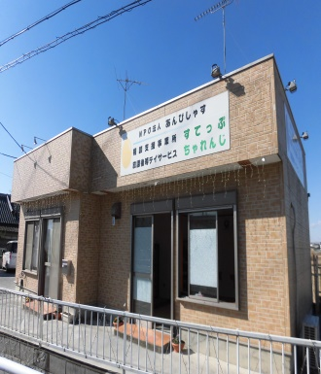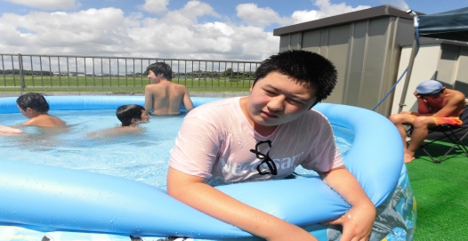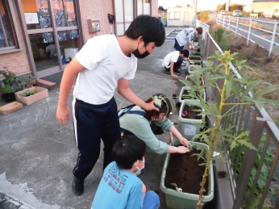
☆外観 ☆外でプール ☆野菜をみんなで育てている様子

事業所PR

みんなで野菜や果物を栽培し、育てた食材を使っておやつ作りを行う事で、食べ物への関心を深めると共に、生き物を育てるという命の大切さを学んで頂いております。夏は外でプールなど楽しく体を動かしており、一人一人の個性を活かした様々な取り組みを実施することで、楽しい療育を心掛けております。是非気軽に見学からお越し下さい。

